**PC端WeLink 7.45.5版本更新内容介绍**

**1、会议云录制支持设置白名单**

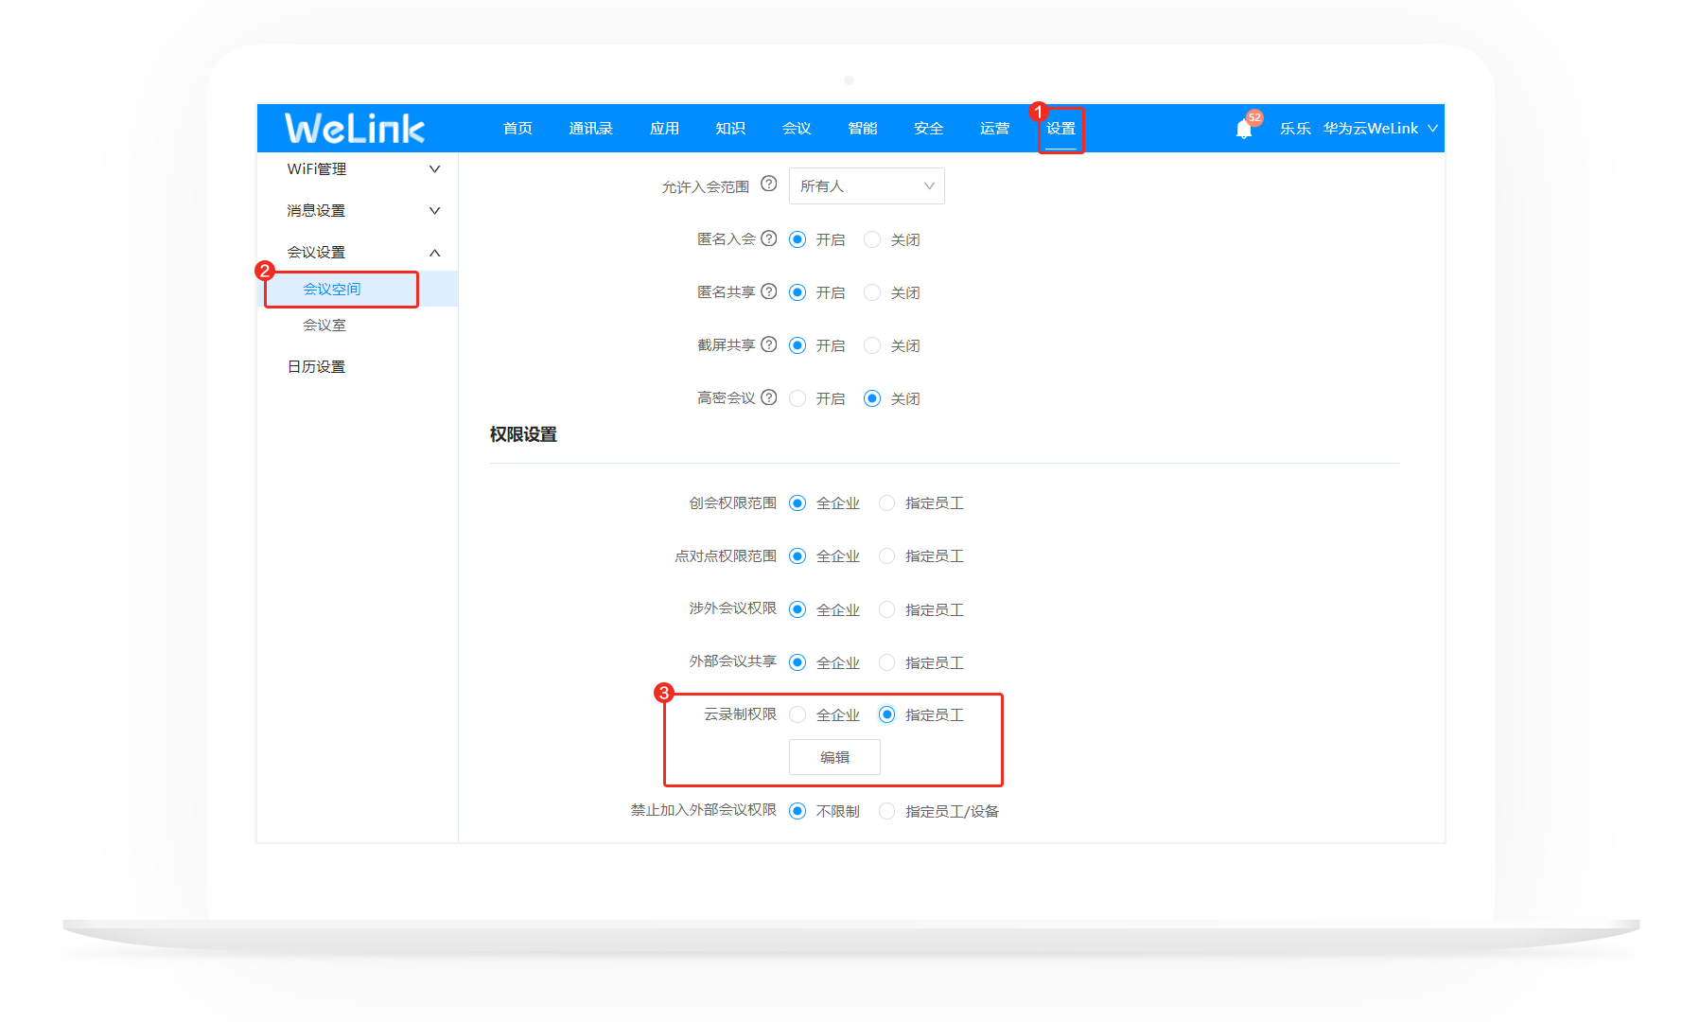

**2、支持图片和文件分开存储**

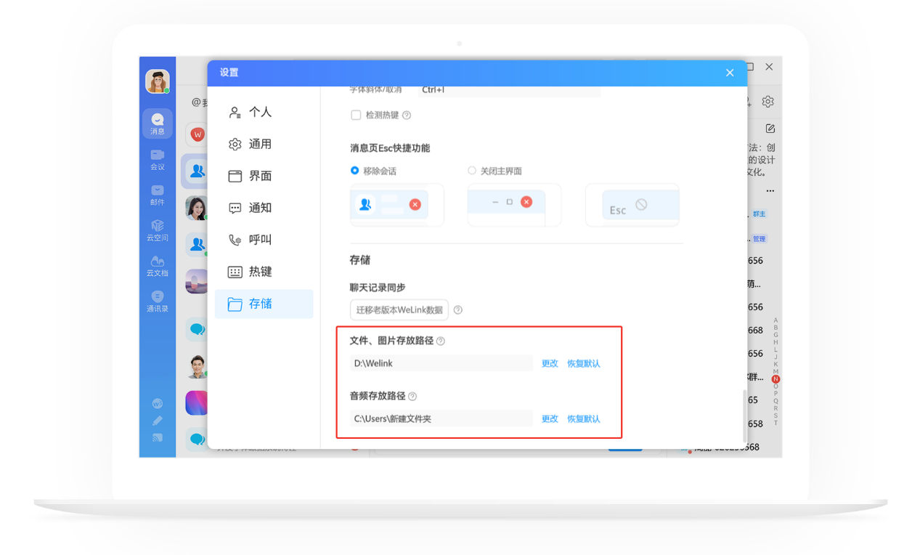

**3、支持自定义新消息和免打扰消息通知类型**

